República Bolivariana de Venezuela

Ministerio del Poder Popular para la Educación

Universidad Central de Venezuela

Facultad de Ciencias, Escuela de Computación

(6203) – Ingeniería de Software

Entrega #2

Disciplina de Requisitos

Prof./Profa: Yosly Hernández

Sección: C1

Equipo # 12

Bárbara G. Ravelo M.

Mariangel V. Suárez J.

Marco A. Martínez R.

Sebastián J. Flores B.

Caracas, Venezuela

2 de jun. de 25

1. **Visión del Producto**

|  |  |  |  |  |
| --- | --- | --- | --- | --- |
| **NombreClave** | | **Frase representativa**  Frase corta y precisa que resuma qué es lo que aspira ser el producto | | |
| UCV Eats | | Tu comedor universitario, reinventado para ti | | |
| **Grupo de Usuarios**  Grupo de usuarios que utilizarán el producto. Segmento de mercado al cual nos dirigimos | **Necesidades**  ¿Cuáles son las necesidades del grupo de usuarios? | | **Producto**  ¿Qué características del producto satisfacen las necesidades de tus usuarios? | **Valor**  ¿Qué valor le genera al negocio satisfacer la necesidad del grupo de usuarios a través del producto? |
| Estudiantes, profesores y empleados de la Universidad Central de Venezuela | * Facilitar la consulta del menú y la reserva de su lugar antes de ir al comedor. * Solicitar y asegurar cupo en el comedor, evitando esperas innecesarias o quedarse sin servicio. | | * Registro en el sistema de comedor * Acceso a los turnos de comida según horario, alcance y disponibilidad | * Mejorar la organización, permitiendo una gestión más ordenada del flujo de comensales y el aforo del comedor. * Optimizar los recursos, planificando mejor la cantidad de comidas y el personal necesario basándose en los cupos solicitados. |

1. **Diagrama de casos de uso**

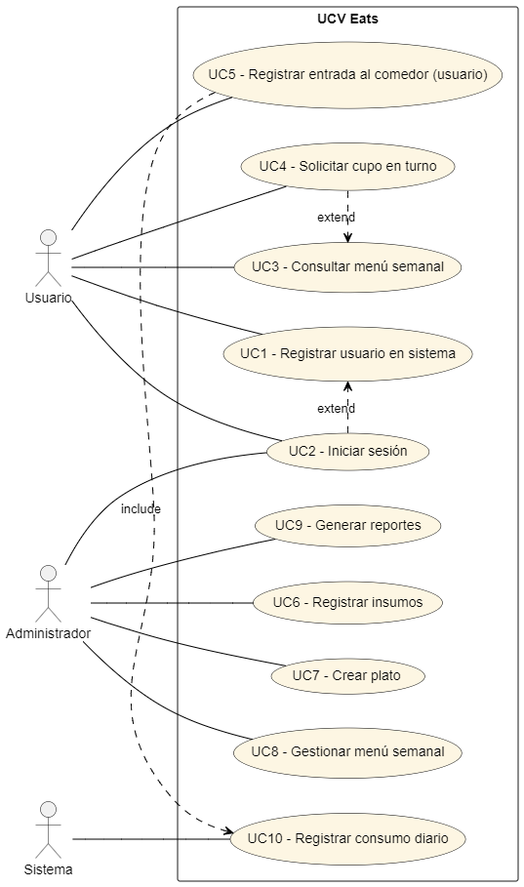

1. **Lista de casos de uso prioritario**

**Casos priorizados:**

* **CU1** – Registrar usuario en sistema y **CU2** – Iniciar sesión

La posibilidad de registrarse en la aplicación e iniciar sesión son parte de la funcionalidad básica que se debe implementar. Esto permitirá a futuro realizar pruebas de la aplicación con la permisología real de los usuarios, especialmente durante la implementación de otros casos de uso.

* CU6 – Registrar insumos

El registro de insumos es necesario para la creación de platos, menús semanales, y reportes. Por ello, es importante implementar esta funcionalidad lo antes posible, de manera que se puedan implementar los otros casos en base a los insumos.

* CU7 – Crear plato

El “crear” o establecer platos permite facilitar y automatizar la generación del menú semanal, requiriendo una selección simple en vez de la selección de ingredientes cada vez. Por ello, se decidió implementar esta con prioridad. Así mismo, la creación de platos permitirá posteriormente el registro de consumo diario y en base a ello, la generación de reportes.

1. **Especificación de casos de uso prioritarios**

|  |  |  |  |  |
| --- | --- | --- | --- | --- |
| Caso de uso: CU1 – Registrar usuario en sistema | | | | |
| Versión | 1 | | **Release** | 1.1 |
| Estado | Propuesta | | **Autor** | Flores S., Martínez M., Ravelo B., Suárez M. |
|  | | | | |
| Actores | | Usuario (actor principal), Sistema (actor secundario) | | |
| Descripción | | Una persona (estudiante, profesor o empleado de la UCV) crea una nueva cuenta de usuario en UCV Eats | | |
| Flujo normal | | 1. Ingresar número de cédula de identidad (ID) 2. Ingresar datos de usuario 3. Validar que el usuario pertenece a la Universidad Central de Venezuela 4. Solicitar contraseña 5. Verificar contraseña solicitando ingresarla nuevamente. | | |
| Flujos alternos | | **A1** – Si la ID ya se encuentra registrada, entonces el proceso de registro no es válido y el sistema ofrece ingresar otra ID o recuperar la contraseña.  **A2** – Si el usuario intentando ingresar no es parte de la Universidad Central de Venezuela en la verificación, solicitará revisar los datos.  **A3** – Si la contraseña no coincide en la verificación, solicitará nuevamente ingresar la contraseña. | | |
| Requisitos no funcionales | |  | | |

|  |  |  |  |  |
| --- | --- | --- | --- | --- |
| Caso de uso: CU2 – Iniciar sesión | | | | |
| Versión | 1 | | **Release** | 1.1 |
| Estado | Propuesta | | **Autor** | Flores S., Martínez M., Ravelo B., Suárez M. |
|  | | | | |
| Actores | | Usuario/Administrador (actor principal), Sistema (actor secundario) | | |
| Descripción | | Un usuario o administrador ingresa a su cuenta de UCV Eats | | |
| Flujo normal | | 1. Ingresar datos de usuario. 2. Validar datos de usuario. | | |
| Flujos alternos | | **A1** – Si el nombre de usuario o la contraseña ingresada no coincide con ninguna de las registradas en el sistema, la aplicación arrojará un mensaje de error y solicitará volver a ingresar los datos. | | |
| Requisitos no funcionales | | No aplica | | |

|  |  |  |  |  |
| --- | --- | --- | --- | --- |
| Caso de uso: CU6 – Registrar insumos | | | | |
| Versión | 1 | | **Release** | 1.1 |
| Estado | Propuesta | | **Autor** | Flores S., Martínez M., Ravelo B., Suárez M. |
|  | | | | |
| Actores | | Administrador (actor principal), Sistema (actor secundario) | | |
| Descripción | | El administrador añade las cantidades de insumo existentes en almacén a la aplicación, según la fecha de recepción del producto. | | |
| Flujo normal | | 1. Se selecciona el nombre del ingrediente de una lista. 2. Se ingresa la cantidad en kilogramos del ingrediente. 3. Se ingresa la fecha de recepción del ingrediente. | | |
| Flujos alternos | | **A1** – Si el ingrediente que se desea ingresar no se encuentra en la lista, se ofrece la oportunidad de añadir un nuevo ingrediente escribiendo su nombre. | | |
| Requisitos no funcionales | | No aplica | | |

|  |  |  |  |  |
| --- | --- | --- | --- | --- |
| Caso de uso: CU7 – Crear plato | | | | |
| Versión | 1 | | **Release** | 1.1 |
| Estado | Propuesta | | **Autor** | Flores S., Martínez M., Ravelo B., Suárez M. |
|  | | | | |
| Actores | | Administrador (actor principal), Sistema (actor secundario) | | |
| Descripción | | Se genera y nombra una nueva opción de plato para seleccionar en los menús | | |
| Flujo normal | | 1. Se selecciona un ingrediente de la lista. 2. Se ingresa la cantidad requerida de ese ingrediente para preparar un (1) plato del mismo. 3. Se pregunta si se requieren más ingredientes. 4. Se nombra el plato registrado. | | |
| Flujos alternos | | **A1** – En caso de requerir múltiples ingredientes, se ofrece la opción de añadir otro ingrediente a la lista e ingresar sus datos. | | |
| Requisitos no funcionales | | No aplica | | |

1. **Diagrama de contexto**

Caso de uso: CU1 – Registrar usuario en sistema

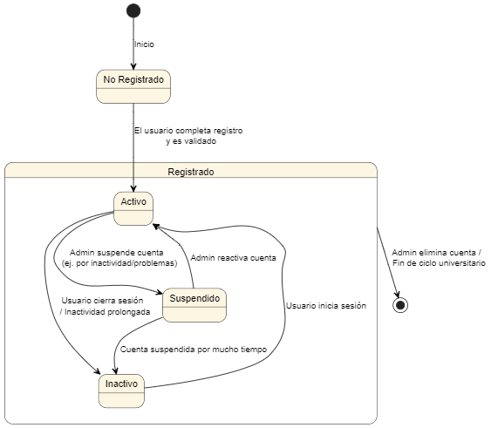

Caso de uso: CU2 – Iniciar sesión

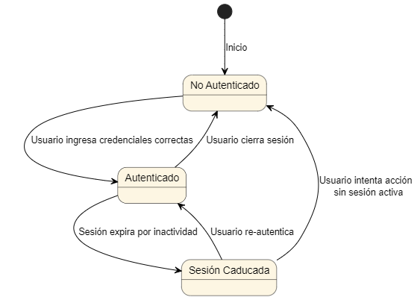

Caso de uso: CU6 – Registrar insumos

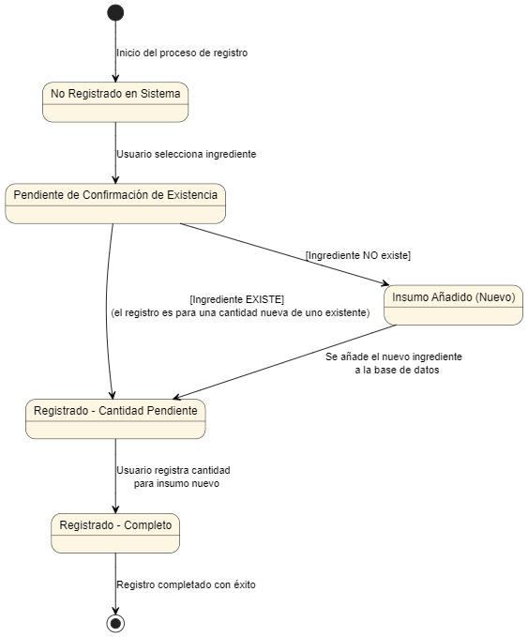

Caso de uso: CU7 – Crear plato

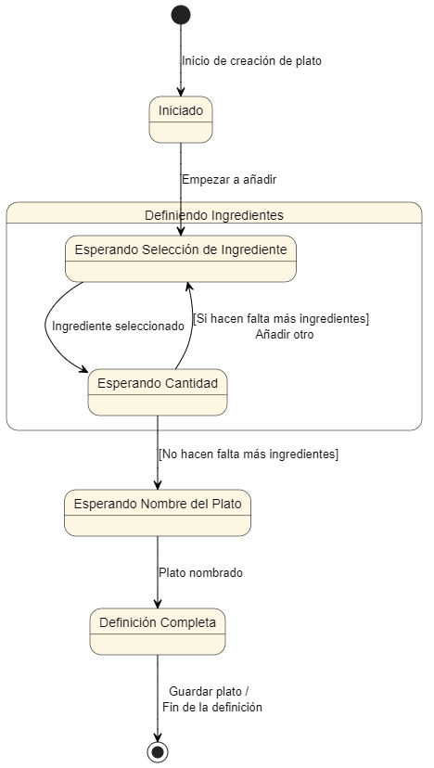

1. **Prototipo de Interfaz**

Se anexa link de drive con todas las imágenes de la interfaz diseñada:

https://drive.google.com/drive/folders/1CmD0DU8JZERokkCB3RudHRnCWExnQyxd?usp=drive_link